Приложение № 1
К договору № 25 от 13 мая 2019

г. Нижний Новгород | 13.05.2019 г.

СПЕЦИФИКАЦИЯ
№ | Наименование товара, технические характеристики | Кол-во, | Цена за ед. с НДС 20%, руб. | Сумма с НДС 20%, руб.
№ | Наименование товара, технические характеристики | Шт. | Цена за ед. с НДС 20%, руб. | Сумма с НДС 20%, руб.
1 | Мягкая Игрушка Дракон 25 см | 300 | 700 | 210 000
2 | Рюкзак Детский Дракон | 300 | 750 | 225 000
3 | Полотенце Большое | 300 | 430 | 129 000
4 | Полотенце Маленькое | 400 | 160 | 64 000
5 | Килт | 200 | 650 | 130 000
6 | Тапочки Домашние | 100 | 350 | 35 000
7 | Боди (новорожденка) | 100 | 340 | 34 000
8 | Комбинезон (новорожденка) | 100 | 590 | 59 000
9 | Пижама (яселька) | 100 | 540 | 54 000
10 | Пижама (садик) | 75 | 590 | 44 250
Итого: |  |  |  | 984 250

- Дизайн Полотенце Большое/Маленькое/Килт
- Дизайн Тапочки Домашние
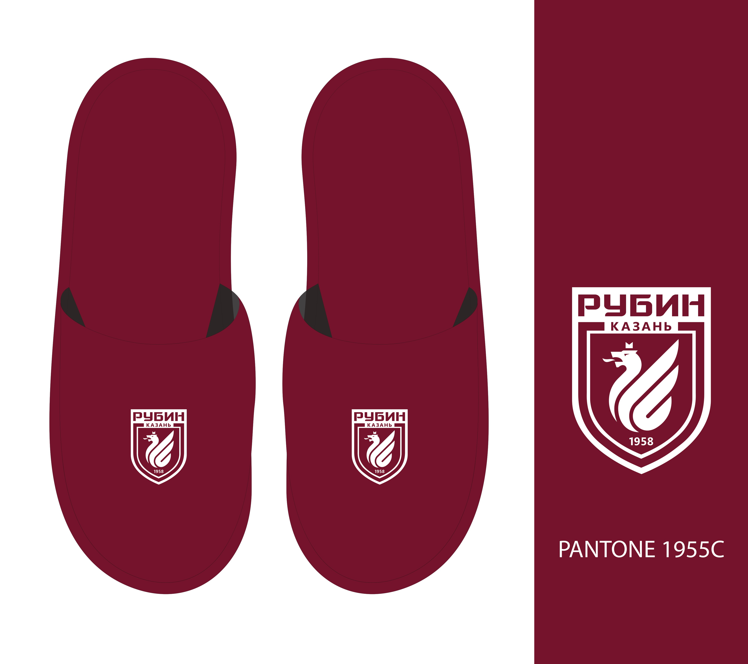

3. Дизайн Боди
4. Дизайн Комбинезон
5. Дизайн Пижама

2. Общая цена Товара составляет: Девятьсот восемьдесят четыре тысячи двести пятьдесят рублей 00 копеек (984 250 рублей 00 копеек.), в том числе НДС (20%), в размере 164 041 -рублей 67 копейки.
3. Оплата Товара производится в следующем порядке:
3.1 50 % Покупатель оплачивает в течении 3 дней с момента подписания СПЕЦИФИКАЦИИ.
3.2 Оставшиеся 50 % Покупатель оплачивает в течении 10 календарных дней с момента получения тиража продукции Покупателем.
4. Поставщик обязуется поставить Товар по мере готовности продукции на производстве, но не позднее 1 месяца с даты согласования макетов и подписания СПЕЦИФИКАЦИИ. Утверждённый макет включает изображение изделия с указанием технических параметров (цвета ткани, состав и отделочные элементы), которые Поставщик уточняет у Покупателя заранее. Бланк утверждения макета должен быть предоставлен с подписью и печатью Покупателя.
5. Адрес поставки: г. Казань, ул. Копылова 2
Работы по погрузке Товара на транспорт осуществляется силами Поставщика, последующая разгрузка в месте поставки по адресу осуществляются так же силами Покупателя.

Поставщик ООО «ТГ789»:  _____________________(Монашев А.С) | Покупатель ООО « Футбольный клуб «Рубин» »:  ________________( ген. дир. Сайманов Р.Ф.)

